ME! by Grupo Toselli:
campaña de RELACIONES CON LOS CONSUMIDORES:
el mejor viaje de tu vida #viviloconme

PLAN Integral -
febrero 2019



.

Tweet: El plan integral de @me_toselli en el que desarrolló dos ejes centrales: El disfrute de las quinceañeras que viajaron, y el acompañamiento de las familias que soñaron a través de sus ojos. #PremiosEikon

PREMIOS EIKON - Categoría 19: Relaciones con los consumidores. Referida a acciones y campañas de fidelización y satisfacción de clientes.

Nombre de la compañía o institución: ME! By Grupo Toselli
Responsable: Augusto Toselli (Gerente de ME!)
Agencia: Social Media Trends

1- INTRODUCCIÓN

  - Quiénes Somos

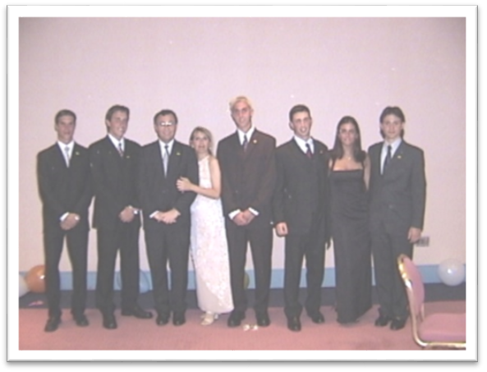
Juan Toselli International Tours es una empresa mayorista de turismo de Córdoba, fundada por Juan Toselli y Silvina Suárez, con más de 30 años de trayectoria en el rubro. Hoy es sinónimo de familia empresaria ya que sus cuatro hijos son parte de la organización.
ME! by Grupo Toselli nació en 1996 como la unidad de negocios especializada viajes de quinceañeras a los parques temáticos de Disney World en Orlando, Estados Unidos.
En los 23 años del programa han viajado con ellos más de 10.000 quinceañeras y quinceañeros provenientes de todas las provincias argentinas.
Nuestra misión es ofrecerles a nuestras viajeras y viajeros el mejor viaje de sus vidas, a partir de llevarles en una experiencia mágica, al lugar más feliz del mundo, enfocándonos en brindarles la mejor calidad, la mayor dedicación, y la diversión de un viaje de amigas y amigos con la seguridad de un viaje en familia.

  - El Por Qué del Plan

El viaje de quinceañeras y quinceañeros es la realización de un sueño que, desde pequeños, tienen quienes lo realizan. Visitar el lugar más feliz del planeta, como es conocido Disney, sumado a otras actividades y atracciones que hacen de éste un viaje único e irrepetible. Es por ello que para que la experiencia sea tal y como ha sido soñada durante tanto tiempo, las claves son la atención al detalle, la dedicación y la relación de la compañía que presta el servicio con sus clientes.
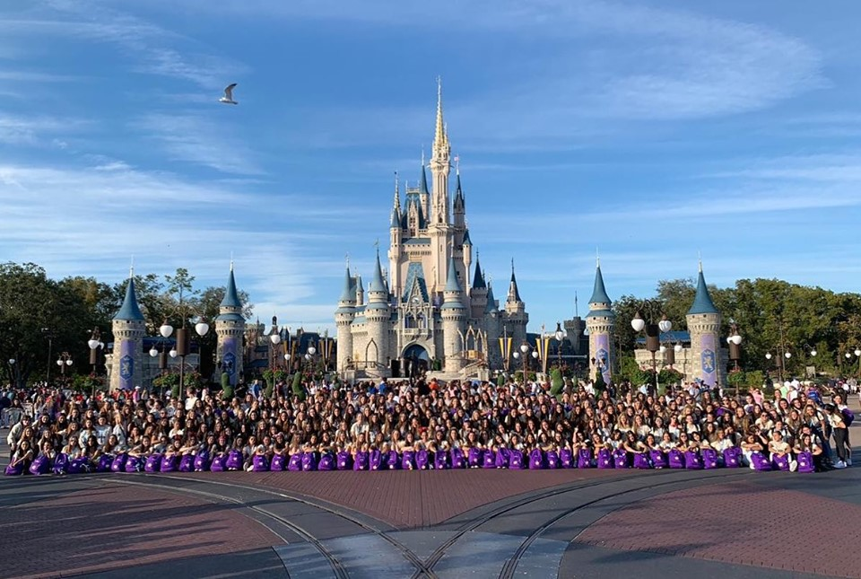
A su vez, debemos tener conciencia que son menores quienes realizan esta experiencia y es, probablemente, su primer viaje sin estar acompañados de su papá y su mamá, o de algunos de los adultos responsables de sus vidas. En un sentido emocional, es un viaje que hace toda la familia. Para las viajeras y viajeros es una instancia transicional que hace de bisagra entre ser niños y ser adultos. Y para los adultos de la familia es la bisagra entre la etapa de crianza y la etapa de acompañamiento de una hija o hijo que empieza a transformarse en adulto. Es por esto que el viaje real y físico es parte de la metáfora transicional de la vida: dejarlos volar libres, pero, al mismo tiempo, tener la tranquilidad y seguridad que están siendo cuidados.
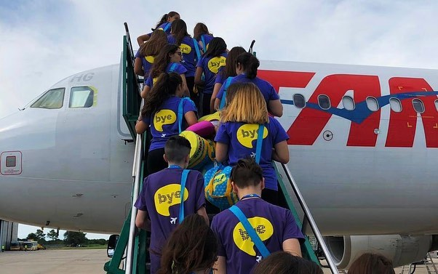
Por tener esta propuesta de valor dual, pensamos en el público consumidor como dos públicos claramente marcados: el Público que forma parte del viaje propiamente dicho (a quienes denominamos quinceañeras y quinceañeros), que son quienes interactúan de manera directa con la marca ME! en el destino; y sus padres, madres y familiares que serán quienes acompañen de manera virtual el viaje, y tendrán no solamente la ilusión de sentirse parte y compartir la experiencia de quienes viajan, sino también la ansiedad de saber que están disfrutando en un entorno seguro.
Basados en esto, desde ME! ofrecemos como propuesta de valor a los viajeros, el mejor viaje de sus vidas, y nos empeñamos en lograr cumplir tal promesa; mientras que, para el público de la familia, nuestra propuesta de valor está en sentirse parte del viaje, compartir la felicidad, y sentir la tranquilidad del cuidado recibido durante el viaje. En otras palabras: Toda la diversión, alegría e independencia de un viaje entre amigos y amigas; y toda la seguridad, el confort y el cuidado de un viaje en familia.
De allí se desprende que nuestro plan de relacionamiento con los consumidores debe enfocarse a la vez en desarrollar la relación de cercanía y confianza con quienes se encuentran realizando el viaje, así como con las familias que se quedan en Argentina.

  - Los Objetivos del Plan:

Objetivo general:
- Generar una campaña de relacionamiento basada en los valores centrales del viaje de quinceañeras de ME! Logrando una relación que permita potenciar la experiencia de disfrute de las viajeras y viajeros; integrándola con una campaña de relacionamiento basada en contenido emocional y acompañamiento de las familias, logrando que ambas campañas se potencien mutuamente en una experiencia inigualable.

Objetivos específicos:
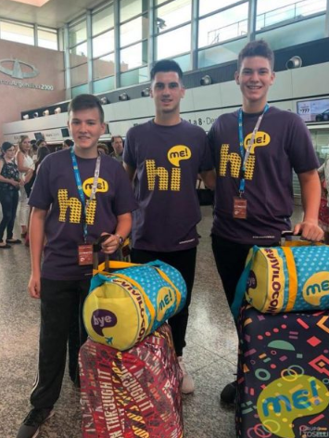
- Lograr que las 242 viajeras y viajeros tengan una experiencia única y se refleje en un NPS positivo de al menos el 85% en dicho público.
- Lograr que los padres, madres y familias de las viajeras y viajeros se sientan parte de la experiencia y se refleje en un NPS positivo de al menos el 85% en dicho público.
- Desarrollar una campaña de relacionamiento que incluya los conceptos vertidos en el presente proyecto previo al viaje, durante el viaje y con posterioridad al viaje.
- Generar e integrar acciones 360° tanto para las viajeras y viajeros como para sus familias, así como acciones que integren ambos públicos en conjunto.
- Generar contenidos y actividades que agreguen valor a los públicos que integran ambas campañas.
- Potenciar y fidelizar la relación de la marca con los consumidores.

  - Públicos del Plan:

El plan se centró en alcanzar a las audiencias de manera particular y en conjunto.

- Para Viajeras y viajeros: Planteamos como concepto central “El Mejor Viaje de Tu Vida, Vivilo con ME!”. Planteando la emocionalidad de realizar un viaje que soñaron hace años, disfrutándolo con amigas y amigos, donde nuestro rol como compañía es brindar todo el marco para que el “lugar más feliz del mundo”, sea el lugar donde quienes viajan con nosotros lo experimenten de una manera inigualable.
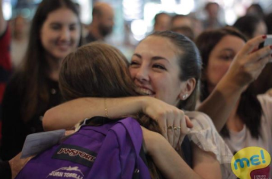
- Para Familiares: Por ser un público que no recibe de manera directa el producto y servicio central, pero ha sido quien lo ha comprado, el concepto se centra en “la diversión de un viaje entre amigas y la seguridad de un viaje en familia”, y por ello recurrimos al valor de la familia Toselli, como líderes de la compañía, y el concepto “Toselli te da más”, con foco en el acompañamiento, la contención, la seguridad, y el seguimiento durante el viaje.
- Para ambos públicos de manera integrada: Al ser un viaje transicional y movilizador, en el que ambos públicos se encuentran en diferentes países, planteamos la posibilidad que se mantengan en contacto y se vinculen de manera concreta, tangible y emocional durante todos los días del viaje, para que puedan compartir la experiencia.

  - Los Canales de Comunicación Que se Utilizaron:

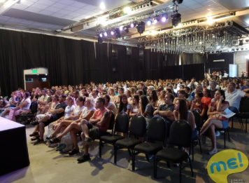
- Viaje de Quinceañeras a Orlando. Viaje de 18 días del que participan 242 viajeras y viajeros menores de edad a Orlando en Estados Unidos, y del que participan de manera remota sus familias desde Argentina.
- Producción de un Manual de Procedimientos para Coordinadores, para que todo el equipo de trabajo que rodea al viaje esté inmerso en la cultura del Compromiso Toselli para la mejor experiencia de los clientes.
- Desarrollo del Programa de Bienvenida de Viajeras y Viajeros, que consiste en el armado del kit de viaje y el seguimiento de la documentación, con viaje especial para el trámite de la Visa a quienes no la tengan aún.
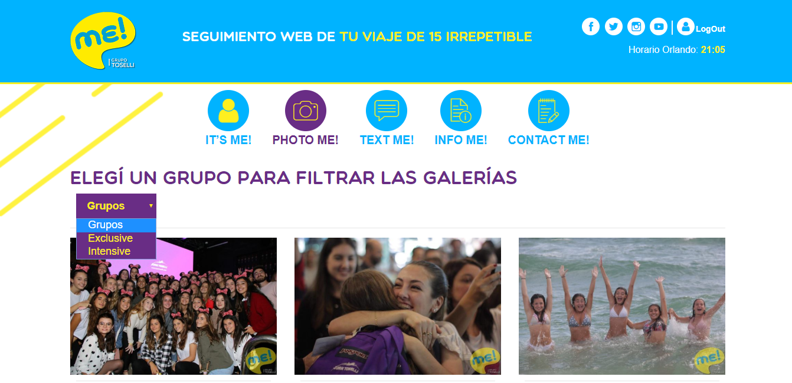
- Evento de reunión pre-viaje para presentación de las actividades, entrega del kit de viaje, presentación del equipo médico, del sistema de seguimiento en tiempo real, sistema de seguimiento y etiquetado fotográfico y normas de convivencia.
- Desarrollo de material físico y merchandising para entrega a viajeras y familiares.
- Desarrollo de material y merchandising digital para que las viajeras y familiares puedan interactuar en sus propios canales y redes sociales.
- Sistema de seguimiento en tiempo real, desarrollado exclusivamente por ME! para que los familiares conozcan en cada momento lo que realizan las viajeras y viajeros. Sistema con login autorizado solamente para familiares.
- Sistema de etiquetado automatizado de imágenes para que los familiares puedan ver a cada momento las imágenes que se capturan de las viajeras y viajeros y compartan de ese modo el viaje. Sistema con login autorizado solamente para familiares.
- Facebook, como foco de la comunicación en Redes Sociales para el público de familiares a través de la FanPage. (www.facebook.com/ME.Toselli)
- Instagram, como foco de la comunicación en Redes Sociales para el público de viajeras y viajeros a través de nuestro perfil. (www.instagram.com/me_toselli)
- Coberturas de video en vivo de los eventos centrales del viaje, para que los familiares puedan sentirse parte del festejo.
- TextMe, sistema de generación de cartas en papel que envían los familiares a las viajeras y viajeros durante los días del viaje.
- Grupo de WhatsApp de cada grupo del contingente para contención rápida de dudas, comentarios, y para brindar información en tiempo real.
- Sitio Web de ME! como Landing receptora principalmente a través de su Home, o su sistema de seguimiento (https://magicexperience.me/)
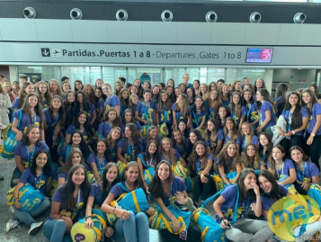
- InfoMe, bitácora del viaje redactada por el Maestro de Ceremonias del viaje, para contar las actividades y anécdotas de cada día.
- WhatsApp como canal directo de consultas de familiares y agencias, para poder resolver cualquier situación o mantener al tanto de novedades del viaje a quienes consultan.
- Equipo dedicado en las oficinas de Argentina, para brindar seguimiento personalizado a agencias y familiares.
- Equipo de 5 médicos, que viajan acompañando al contingente, y realizan seguimiento y cuidado personalizado para que todas las viajeras y viajeros puedan disfrutar todos los días, y los familiares puedan estar tranquilos, sabiendo que están cuidados.
- Club de la Magia ME! para vincular a la comunidad de ex viajeras y viajeros.

2- DESARROLLO Y EJECUCIÓN

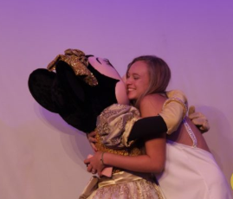
Durante el plan, se trabajó sobre diversos documentos y lineamientos generales de la estrategia que ejecutamos, entre los que podemos destacar:

- Desarrollo del Manual de Procedimientos de Coordinadores.
- Desarrollo del Kit de Viaje.
- Definición del Plan de Contenidos.
- Desarrollo del Sistema de Seguimiento Automático en viaje, con geolocalización de viajeras y viajeros en tiempo real, y sistema de login para que solamente puedan acceder a la información los familiares autorizados.
- Desarrollo del Sistema de Etiquetado Automático de Fotografías, con reconocimiento facial de viajeras y viajeros, y sistema de login para que solamente puedan acceder a las imágenes los familiares autorizados.
- Definición de las líneas gráficas y estéticas de las campañas.
- Preparación del Plan de Social Media de las Campañas.
- Confección de los legajos y fichas de viajeras y viajeros, incluyendo información personal, de salud, preferencias alimentarias, documentación, etcétera.
- Confección de indumentaria personalizada, de acuerdo a los talles de las viajeras y viajeros.
- Confección de merchandising.
- Desarrollo del cronograma de actividades.
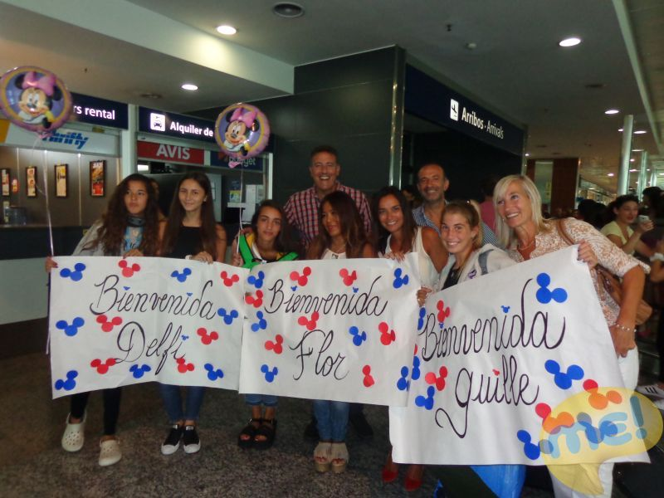
- Planificación del Breakfast Room Service exclusivo para viajeras y viajeros.

El Mejor Viaje de tu vida, Vivilo Con ME!: Racional de la campaña: El viaje de quinceañeras a Disney, es un ritual de paso que “implica una transformación sustancial en la vida del individuo ya que es una experiencia única, de no retorno al pasado y que consagra un nuevo estatus del sujeto en su grupo, otorgándole beneficios y responsabilidades sociales” (Barrionuevo, 2019); como tal, no son simples vacaciones, sino una experiencia única, irrepetible, transformadora, de maduración, y, si bien es un viaje con amigas y amigos, es una instancia que moldea la identidad a nivel personal, y pone a las viajeras y viajeros de cara al futuro para la siguiente etapa en sus vidas. De allí se desprende, que afirmamos que será el mejor viaje de sus vidas. Teniendo en cuenta lo anterior, desde ME! tomamos como misión acompañar, de manera cercana, responsable y activa, este proceso de transición, que no se limita a los 18 días del viaje, sino que toma ese momento como puntapié inicial.
Por ello, Vivilo con ME! implica un enfoque holístico enfocado en lograr, no solamente la satisfacción plena de las viajeras y viajeros como clientes durante el viaje; sino también el recuerdo y la evocación en el futuro, gracias a los aprendizajes y momentos vividos.

Toselli Te Da Más: Racional de la Acción: La llegada a esta instancia de la vida, implica que, como madre o padre, también se han cumplido quince años; por lo tanto, no solamente es un motivo de celebración, sino también una transición entre ser papá o mamá de niños, para ahora acompañar a adultos en desarrollo. Por ello, creemos que nuestro rol no se debe limitar simplemente a ser operadores de un viaje, sino un facilitador de esta transición con un rol dual: Brindar los servicios de mayor calidad, seguridad, y confort, para darles tranquilidad, soporte, confianza y el alivio de saber que todo saldrá bien, con el sello de Toselli, pero a su vez ser los aliados de este proceso de transformación emotivo, movilizador y que sucede a la distancia.

3- RESULTADOS E IMPACTO DEL PLAN

El plan ha sido exitoso basados en los resultados y el impacto, en relación a los objetivos, así como en la vinculación y posicionamiento de los valores y conceptos planteados como ejes de comunicación:

3.1- Resultados de Procesos:

- Se llevó adelante el plan de Redes Sociales con más de 200 publicaciones en total entre las diferentes redes sociales utilizadas durante los 18 días del viaje.
- Se realizaron concursos y activaciones diarias para premiar la participación de las viajeras y viajeros, logrando participación del 99% de dicho público.
- Se realizó cobertura en vivo durante los 18 días del viaje.
- Se respondieron el 100% de las consultas dirigidas a la compañía por parte del equipo, con una demora promedio de 8 minutos.
- Se produjeron más de 8000 fotografías del viaje de Alta Calidad para contar como material de cobertura.
- Se etiquetaron y compartieron 30.000 fotografías tomadas durante el viaje.
- Se llevó adelante el plan en su totalidad sin desvíos.

3.2- Resultados de Impacto:

- El impacto alcanzado por el plan, habla del éxito del mismo en los públicos objetivo:
- La Base de seguidores en redes sociales durante los 18 días del viaje creció en un 70%.
- Participaron 242 viajeras y viajeros de la totalidad de las actividades en destino, con una tasa del 100%.
- Participaron, de manera remota, a través de los canales de seguimiento 1834 familiares y amigos autorizados a través del sistema de login de seguimiento.
- Se logró un promedio de fotografías por viajera/o de 123. Gracias al sistema de etiquetado, pudimos asegurar un mínimo de 90 imágenes por viajera/o para el seguimiento oficial.
- Se obtuvieron 157 mil páginas vistas del sistema de seguimiento durante los 18 días del viaje.
- Se obtuvo un Net Promoter Score (NPS) positivo del 100% en el público viajeras/os.
- Se obtuvo un Net Promoter Score (NPS) positivo del 100% en el público familiares.

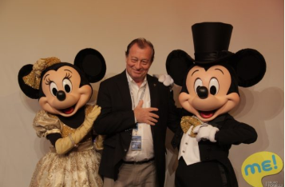

4- Bibliografía citada:

Barrionuevo, D. (2019). Mitos y rituales. En G. Paz, & D. Barrionuevo, Herramientas de Storytelling (págs. 51-87). Córdoba: Capabilia.

Según estudio realizado por Social Media Trends.
Según estudio realizado por Social Media Trends.

